1. 추훈
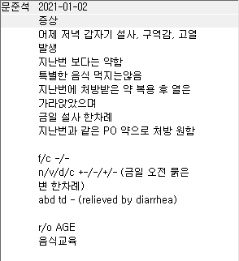

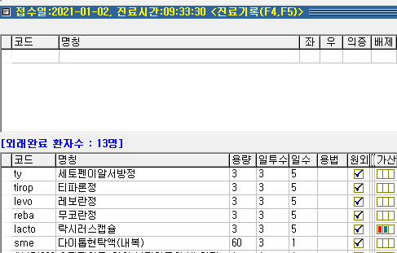
1) 상병 코드는 차팅에 따라 AGE상병 잡아주시면 됩니다.
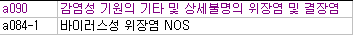
viral이면 보통 이 두 가지 중에서 사용하시는게 편합니다.
Levo가 들어갔으니 r51구역/구토, k30소화불량, K58 IBS 상병이 필요합니다.
아마 이전 진료분 repeat 내셨을 겁니다
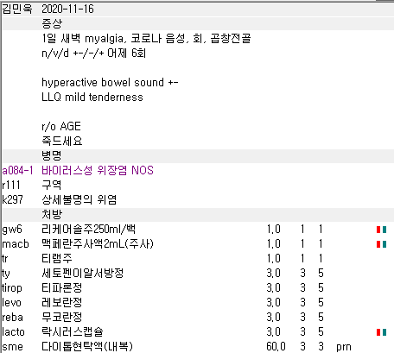
코드는 위처럼 잡아주시면 됩니다.

2) sme 와 같은 시럽이나 연고, 안약, 패치 등 외용제 류는 처방 일수가 일괄 입력이 안됩니다. 위 사례에서도 다른 약은 5일치, sme만 1일치가 나갔네요. prn으로 나간 경우면 이전 진료처럼 prn을 용법에 적어주시거나 차팅에 남겨주시면 됩니다.

2. 김민

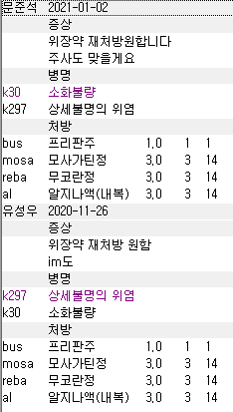
Im 제제 사용 시 되도록 메인 상병과 맞춰주시는 게 좋습니다.
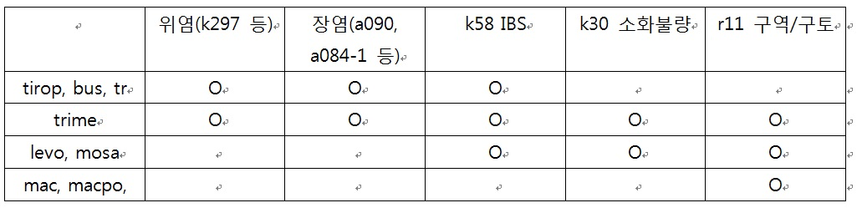
K30으로는 삭감 위험이 있어 메인 상병을 k297 위염으로 바꿔주셔야 합니다. 상병들의 우선순위는 다음과 같습니다.

만성질환 > im,iv관련 상병 > 메인 impression > 보조 상병
따라서 이전 진료는 k297이 메인 상병으로 잡았습니다.
3.김정태
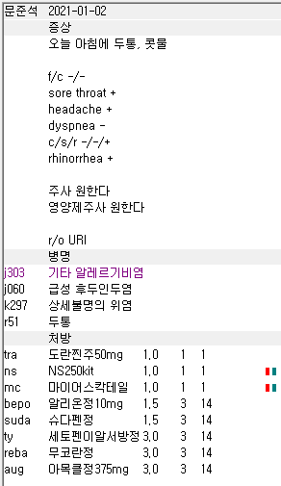
1) im과 iv를 같이 원하시는 분이라 tra im 이후 ns에 mc 믹스해서 주셨네요. 좋습니다.
2)im제제가 보험으로 들어갔기 때문에 해당 상병이 메인 상병인게 좋습니다. 위 상병들 중 J060후두인두염, r51두통에 사용 가능한데 r51 두통은 물론 증상은 있어 추가할 수는 있지만 굳이 필요한 상병은 아니어서 깔끔하게 정리하는 것을 권장합니다.
3)약 오더 정리가 필요합니다. 보통 im,iv제제 -> anti 등 주요약 -> 대증약 -> 외용제 정도 순서로 배열하면 약국에서도 실수가 적어지고 다른 원장님들도 한눈에 파악하기가 좋습니다.

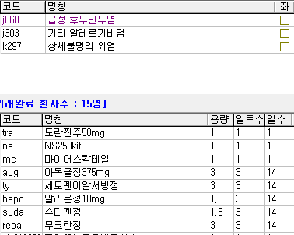
이런 식이 되겠습니다.

4. 황희윤

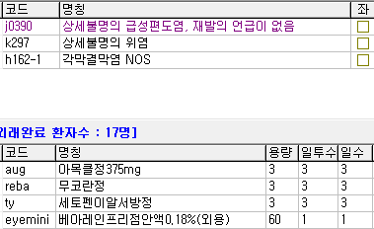
1) 통일성을 위해 aug ty reba 순서면 더 좋을 것 같습니다.
2) eyemini 일회용 인공누액제제의 경우 각막결막염 코드가 아니라 건성안증후군 코드가 필요합니다.
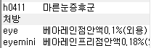
5. 배윤정
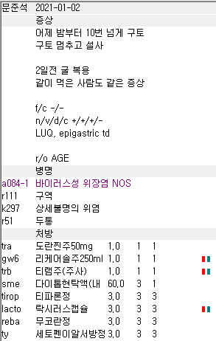
1) AGE일 때 몸살 심한 분 아니면 항상 tra im을 추가하실 필요는 없습니다.
2) tra im 보험 쓰시고 iv에 들어가는 tr을 비급여 처리하신 부분이 너무 좋았습니다.
3 )sme가 1일치만 나갔습니다
4)nausea 있는 분이면 mac 맥페란 사용도 고려 부탁드립니다.

6.백지원
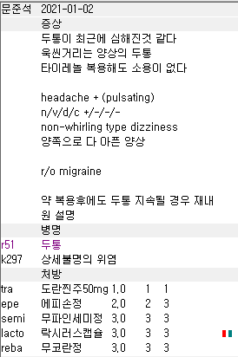
Epe 에페리손 제제 사용 시 요통/경추통 코드가 추가로 필요합니다. Tramadol, AAP, NSAIDs는 요통/경추통으로 커버 가능하므로 경추통 코드만 잡아주시거나 impression대로 편두통(의증)과 epe 사용을 위한 경추통 코드를 추가로 잡아주시는 정도로 변경해주시면 될 것 같습니다.

7.안수용
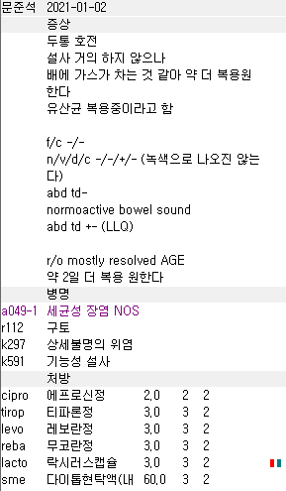
기존 세균성 장염 진단 하에 cipro까지 복용하는 분입니다.

약물-필요코드
Cipro-세균성장염
Levo-구역/구토, 소화불량, k58 IBS
Reba-위염
Sme-설사할 수 있는 질환들(장염들, 설사를 동반하는 기능성 위장장애(K581))

K591 기능성 설사는 불필요 상병이 되겠습니다.
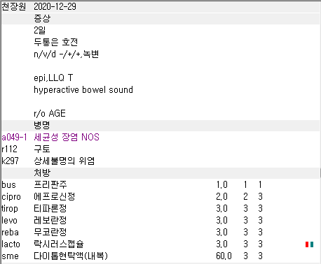

8. 정지윤
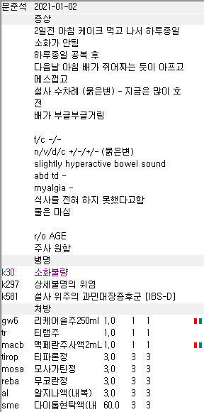
FGID로 진단된 경우라면 상병을 K58 종류로 잡을 수 있습니다. 지금처럼 묽은 변도 있고 해서 ‘설사 위주의~’로 잘 잡아주셨고 sme도 따라서 사용할 수 있게 되었네요.
levo/mosa 사용 시 K58코드를 쓰신다면 불필요한 보조 상병들을 정리하는 의미에서 r11구역/구토 나 k30소화불량은 지워주셔도 됩니다.


